1. Чем раньше, тем лучше
С рождения в человеке начинает работать таинственный механизм, под названием «память». И чтобы этот механизм продолжил отлажено работать на всю свою мощность за ним нужно ухаживать, давать энергию.
Для самых маленьких:
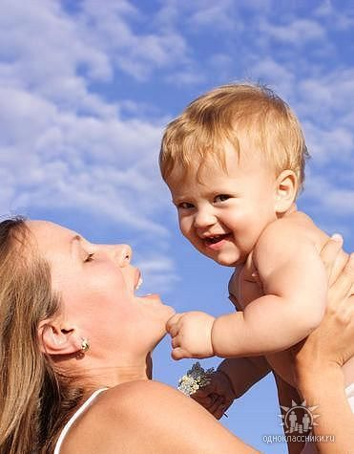
Потешки и прибаутки. Одни и те же. Ласково и с любовью. Ребенок прислушивается, нежится в родном голосе и непроизвольно запоминает ритм, мелодию, слова.Разные сенсорные стимулы – трогаем ручками лицо мамы и папы и запоминаем ощущения.
Для малышей, которые уже вошли в режим дня – отличный тренажер памяти – ритм дня. За ночью наступает утро. Утром есть какие-то важные дела: пописать, массаж, водные процедуры, покушать… и можно сладко вздремнуть.
У каждой семьи есть свой ритм. Выработанный ритм прекрасный помощник памяти.
2. Вода и камень точит
Заботиться о памяти нужно регулярно. Есть множество способов, вариантов и вариаций. От эскиза в одну минуту до часового занятия. Память любит регулярность и повторение.

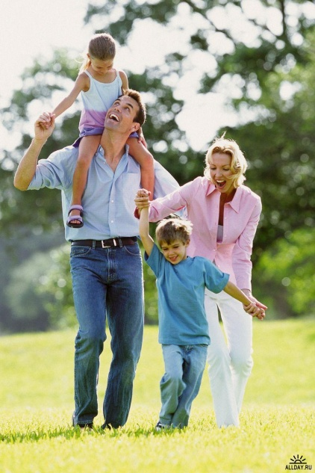
3. Игры памяти по дороге
Играйте в игры, которые тренируют память. Например:
3.1. Что ты видел
Пройдя очередной участок пути можно сказать – я видел два кота, а сколько собак выдела ты? Видеть можно что угодно – фонарный столб, лужу, синюю машину, березку или двух дедушек у подъезда.
3.2. Снежный ком
Первый вариант игры – придумывание по очереди длинных предложений.
Сосна.
Зелёная сосна.
Вечнозелёная сосна.
Стояла вечнозеленая сосна.
На морозе стояла вечнозеленая сосна.
Второй вариант игры – повторение слов, на определенную тему, по очереди . Представляем, будто мы нанизываем слова на шпажки.
Слон.
Слон, жираф.
Слон, жираф, антилопа.
Слон, жираф, антилопа, зебра…
4. Тело, как инструмент развития памяти
Моторная память – это фундамент любой другой. Также память тела – помощник в развитии других видов памяти.
Время от времени обязательно играйте с ребенком в игру «Обезьянки». Вы показываете серию движений – ребенок повторяет. Потом – наоборот. Постепенно количество и сложность движений можно увеличивать.
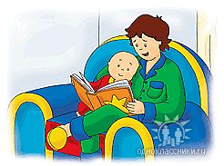
5. Стихи – тренажер для развития памяти
Учите стихи самостоятельно, «для себя», и декламируйте их вслух, чтобы дети видели, что это «дело обычное». Читайте стихотворения детям. Учите стихи вместе с ними.
Выбирайте самые разнообразные стихотворения – от стихов с простым и понятным сюжетом, до великой классики. Выбрать хорошие книги со стихами вам может помочь обзор на форуме.
6. Эмоциональное запоминание
Если вам нужно что-то запомнить надолго – подключайте эмоции. Рисуйте в уме образные картинки, и окрашивайте их эмоциональные оттенки.
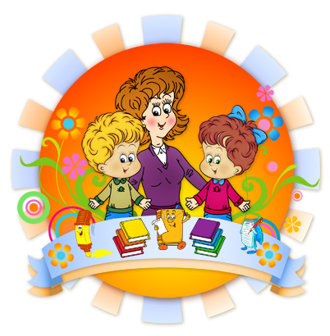
7. Играйте в настольные игры на развитие памяти
Настольные игры – отличное семейное времяпрепровождение. И если частьиз них нацелена на использование в процессе игры резервов памяти – это хорошая тренировка, как вам, так и вашим детям.

С уважением педагог-психолог Журавлева М.В.

